Bài 5:
- Sprint Planning:
- 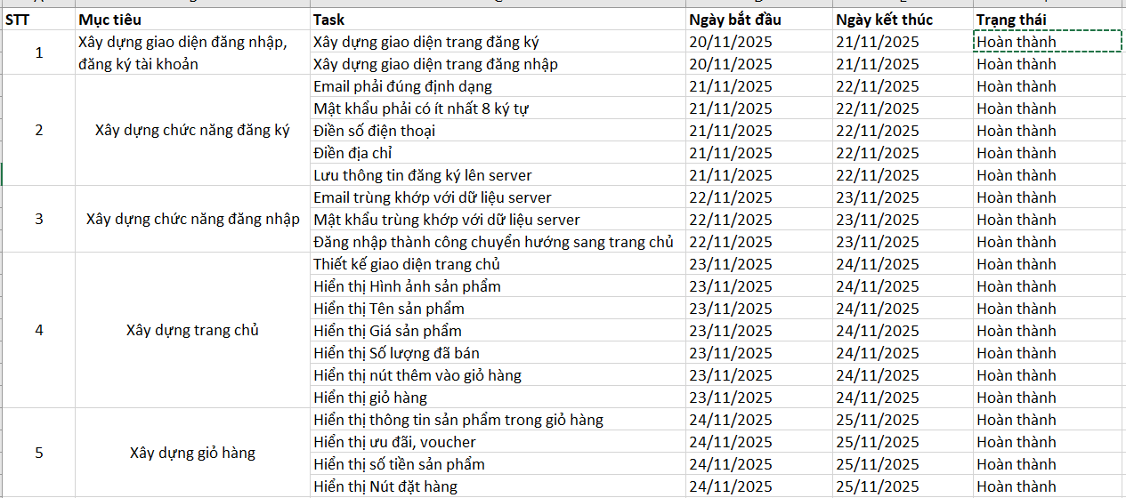
- Daily scrum:
- Thời gian họp bắt đầu từ 7h30 sáng mỗi ngày
- Thời lượng họp tối đa 15p
- Mỗi thành viên sẽ chia sẻ: Đã làm gì hôm qua, hôm nay sẽ làm gì, có gặp trở ngại gì không
- Trao đổi về các vấn đề phát sinh
- Sprint review:
- Mục tiêu: Trình bày sản phẩm hoàn chỉnh và nhận phản hồi
- Quy trình:
- Dev sẽ trình bày các chức năng hoàn thành của ứng dụng
- Khách hàng sẽ phản hồi về sản phẩm
- Cập nhật lại ứng dụng (Nếu cần)
- Sprint Retrospective:
- Mục tiêu: Rút kinh nghiệm sau quá trình làm việc
- Quy trình:
- Xác định điều đã làm tốt
- Xác định điều chưa làm tốt
- Đề xuất cải tiến
- Cam kết cải tiến cho Sprint tiếp theo

Bài 6:
- Danh sách User:
- Tìm kiếm sản phẩm: Tôi là một khách hàng, tôi muốn có chức năng tìm kiếm sản phẩm để tôi có thể nhanh chóng tìm thấy các sản phẩm mình cần.
- Lọc sản phẩm: Tôi là một khách hàng, tôi muốn lọc sản phẩm theo giá, thương hiệu hoặc danh mục để tôi có thể dễ dàng thu hẹp phạm vi sản phẩm phù hợp với nhu cầu của mình.
- Xem chi tiết sản phẩm: Tôi là một khách hàng, tôi muốn xem trang thông tin chi tiết của sản phẩm, để tôi có thể hiểu rõ mô tả, giá, đánh giá và hình ảnh trước khi mua.
- Thêm sản phẩm vào giỏ hàng: Tôi là một khách hàng, tôi muốn thêm sản phẩm vào giỏ hàng, để tôi có thể lưu lại các sản phẩm định mua và thanh toán sau.
- Thanh toán: Tôi là một khách hàng, tôi muốn có chức năng thanh toán đơn hàng trực tuyến, để tôi có thể mua sản phẩm một cách nhanh chóng và tiện lợi.
- Theo dõi đơn hàng: Tôi là một khách hàng, tôi muốn theo dõi trạng thái đơn hàng sau khi mua, để tôi biết đơn hàng đã được xử lý, giao hay hoàn thành.
- Đăng bán sản phẩm: Tôi là một người bán hàng, tôi muốn bán sản phẩm của tôi trên ứng dụng để tôi có thể kiếm thêm thu nhập.
- Product Backlog:
- Ưu tiên 1:
  - Tìm kiếm sản phẩm
  - Lọc sản phẩm theo giá, thương hiệu
  - Xem chi tiết sản phẩm
- Ưu tiên 2:
  - Thêm sản phẩm vào giỏ hàng
  - Đăng bán sản phẩm
  - Thanh toán
- Ưu tiên 3:
  - Theo dõi trạng thái đơn hàng
- Ưu tiên 4:
  - Đánh giá sản phẩm
Bài 7:
- User Stories:
- Tôi là một khách hàng, tôi muốn tìm kiếm phim theo tên hoặc thể loại để tôi có thể nhanh chóng tìm được bộ phim tôi muốn xem.
- Tôi là một khách hàng, tôi muốn xem thông tin chi tiết của phim để tôi có thể quyết định có xem phim đó hay không.
- Tôi là một khách hàng, tôi muốn chọn rạp chiếu gần tôi hoặc yêu thích để tôi có thể xem phim ở vị trí thuận tiện nhất.
- Tôi là một khách hàng, tôi muốn chọn suất chiếu theo ngày và giờ để tôi có thể đặt vé đúng thời điểm tôi mong muốn.
- Tôi là một khách hàng, tôi muốn chọn ghế còn trống trong sơ đồ rạp để tôi có thể ngồi ở vị trí phù hợp.
- Tôi là một khách hàng, tôi muốn thêm combo bắp nước vào đơn đặt vé để tôi có thể mua luôn đồ ăn khi xem phim.
- Tôi là một khách hàng, tôi muốn thanh toán vé bằng các phương thức như ví điện tử, thẻ ngân hàng hoặc mã QR để tôi có thể thanh toán nhanh chóng và tiện lợi.
- Tôi là một khách hàng, tôi muốn hủy vé hoặc đổi suất chiếu nếu được phép để tôi có thể linh hoạt khi thay đổi kế hoạch.
- Tôi là một khách hàng, tôi muốn xem lại lịch sử đặt vé để tôi có thể kiểm tra giao dịch cũ hoặc đặt lại nhanh hơn.
- User Stories Map:
- Khám phá phim:
  - Tìm kiếm phim
  - Xem chi tiết phim
- Chọn suất chiếu:
  - Chọn rạp chiếu
  - Chọn suất chiếu
- Đặt vé:
  - Chọn ghế
  - Thêm combo bắp nước
- Thanh toán:
  - Thanh toán vé
- Nhận & hủy vé:
  - Nhận vé điện tử
  - Hủy hoặc đổi vé
  - Lịch sử đặt vé
- Product Backlog:
- Ưu tiên 1:
  - Tìm kiếm phim
  - Xem thông tin phim
  - Chọn rạp
  - Chọn suất chiếu
  - Thanh toán vé
- Ưu tiên 2:
  - Chọn ghế
  - Nhận vé điện tử
  - Thêm combo bắp nước
- Ưu tiên 3:
  - Hủy/Đổi vé
  - Lịch sử đặt vé
Bài 8: Dự án quản lý thư viện
- Mô phỏng cuộc họp Daily:
- 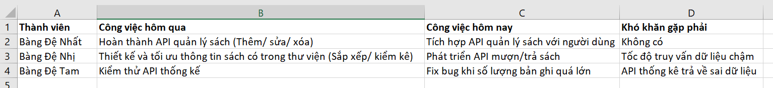
- Giải pháp khắc phục những khó khăn:
  - Tốc độ truy vấn dữ liệu chậm: Lưu tạm kết quả truy vấn vào bộ nhớ đệm để lần sau không phải load DataBase
  - API thống kê trả về sai dữ liệu: Thêm định danh cá nhân cho từng sách, kiểm tra lại luồng logic

Bài 9:
1. Đánh giá những điều làm tốt:
- Hoàn thành tất cả User Stories đúng thời hạn
- Code chất lượng cao, đồng nhất, gọn gàng, unit test đầy đủ
- Phối hợp kỹ thuật làm việc tốt, các vấn đề và khó khăn được trao đổi và giải quyết kịp thời.
2. Những điều cần cải thiện & nguyên nhân
Vấn đề | Nguyên nhân
Giao tiếp chưa tốt | Một số thành viên trong các cuộc họp hơi trầm, không dám đưa ra ý kiến cá nhân
Hiệu suất truy vấn chậm | Chưa tối ưu DataBase
Bug thường xuyên | Thiếu quy trình ưu tiên, fix trùng lặp

3. Đưa ra các đề xuất cải tiến:
- Daily Scrum nghiêm túc
- Phân công công việc rõ ràng
- Mạnh dạn đưa ra ý kiến cá nhân
- Thống nhất các Code
- Sắp xếp dữ liệu gọn gàng

